# SNS

官方文档

https://docs.aws.amazon.com/zh_cn/sns/latest/dg/GettingStarted.html

## 开始使用

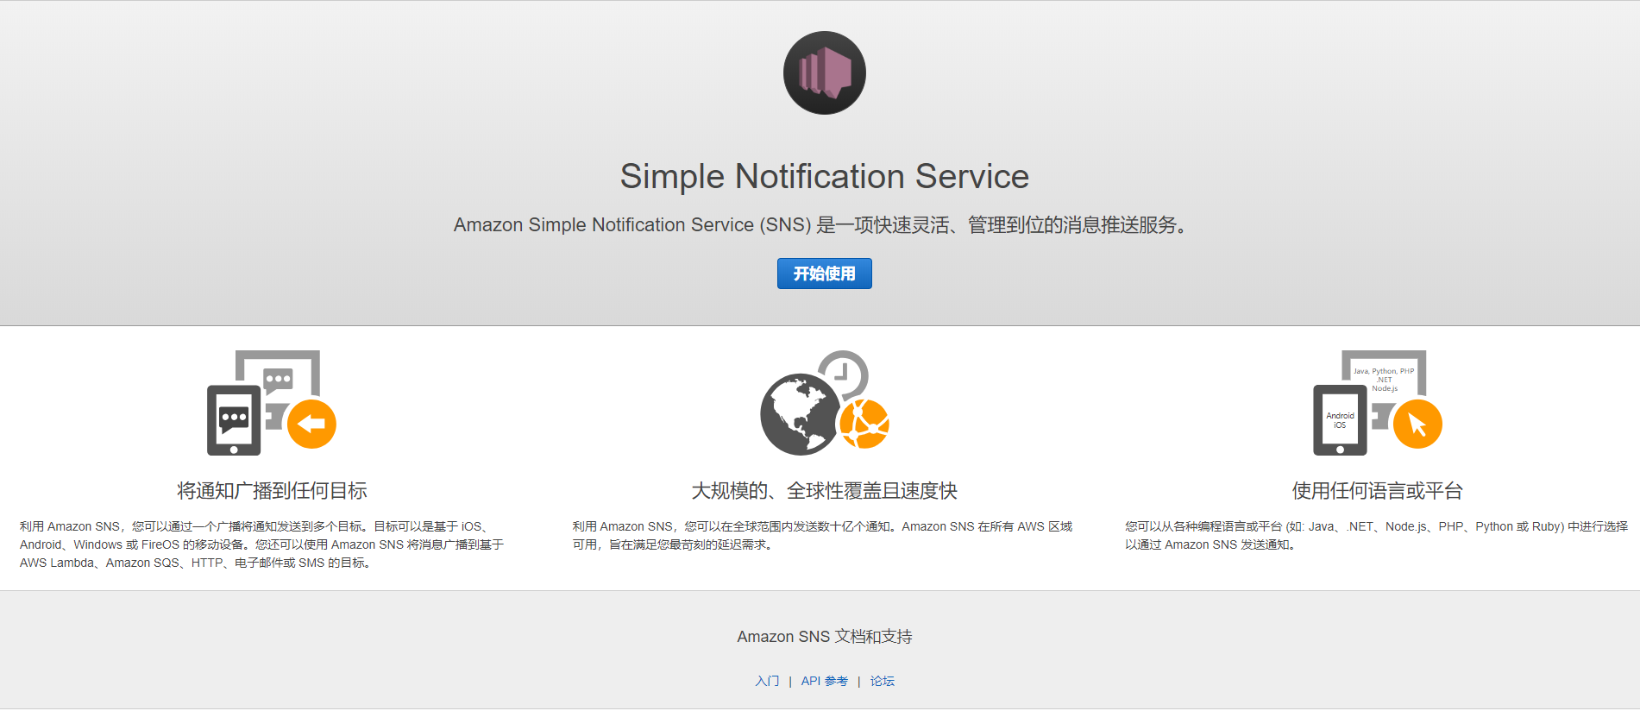

## 创建主题

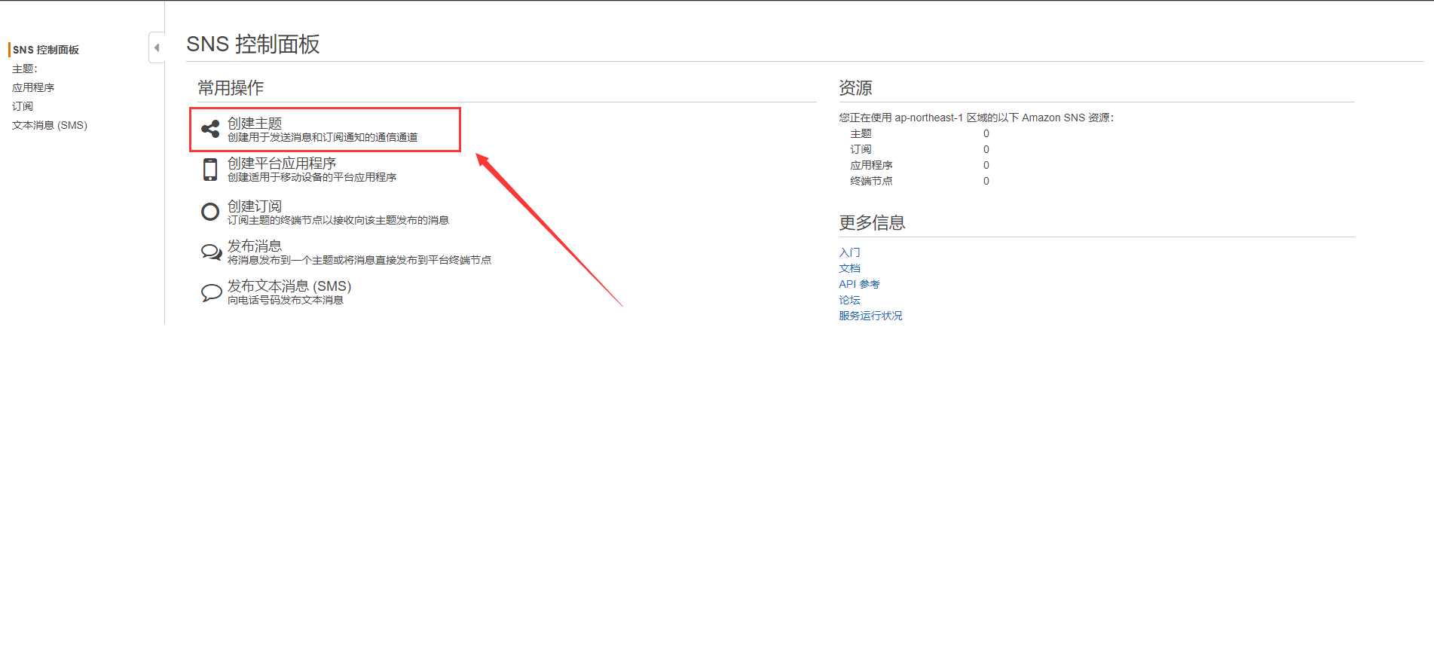

## 主题名称

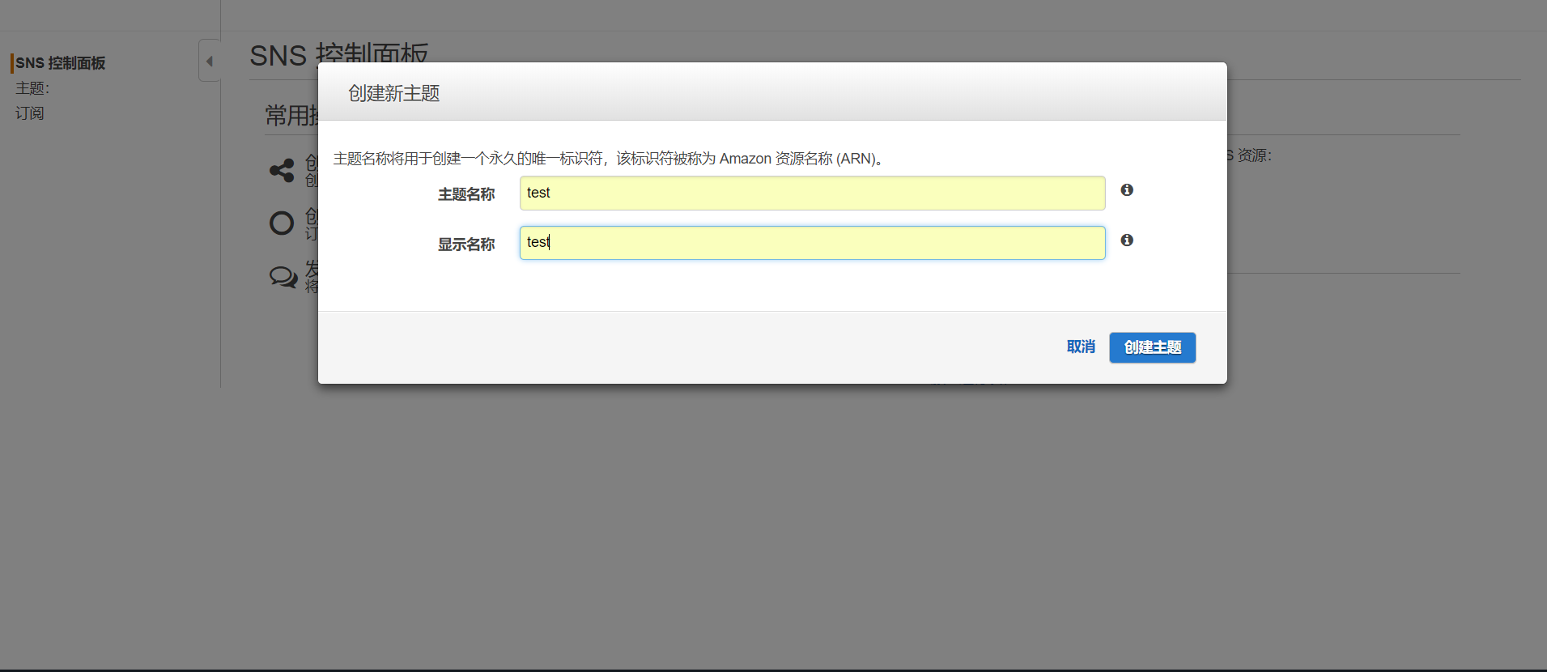

## 查看创建好的主题

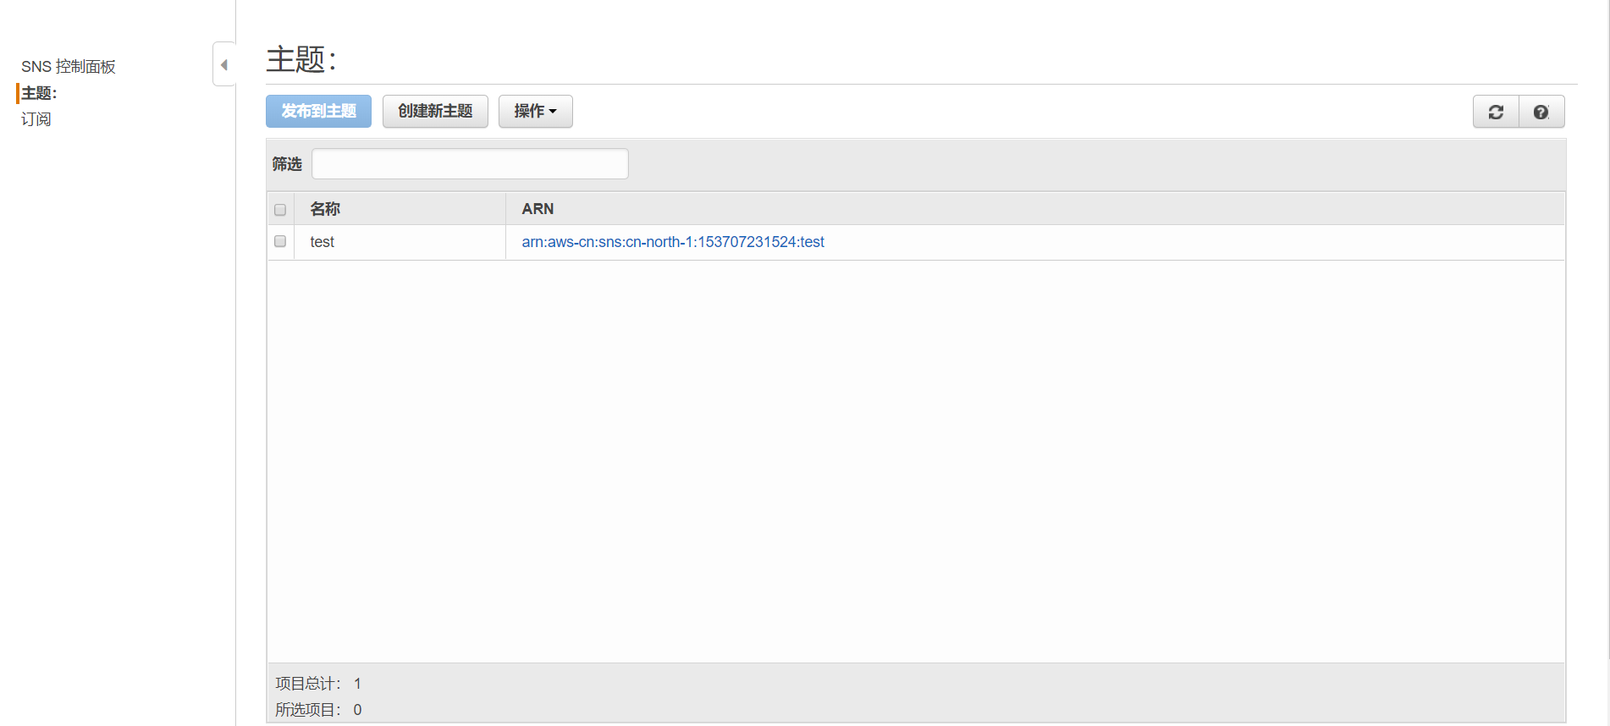

## 创建订阅

使用mail方式

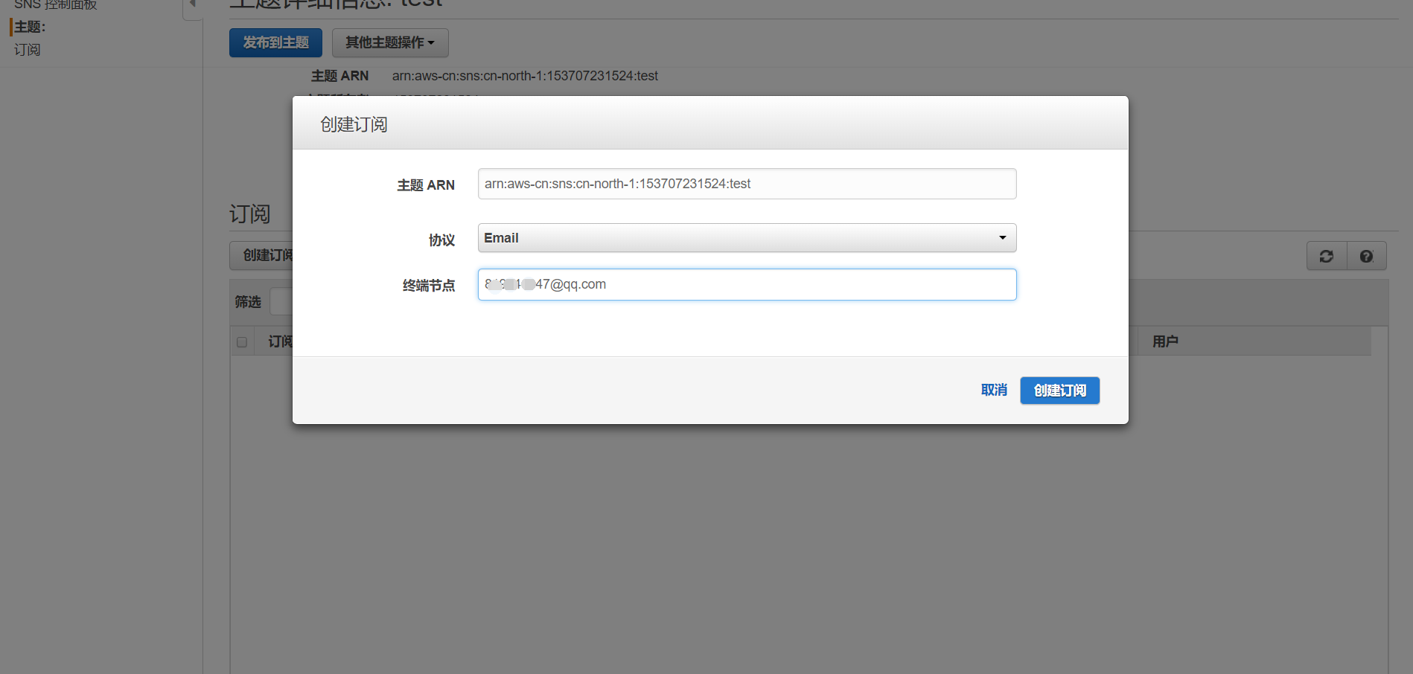

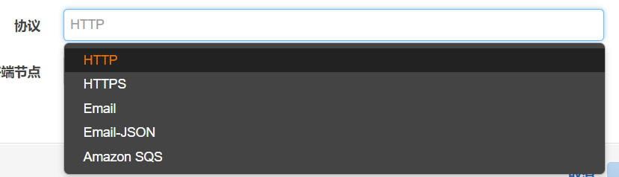

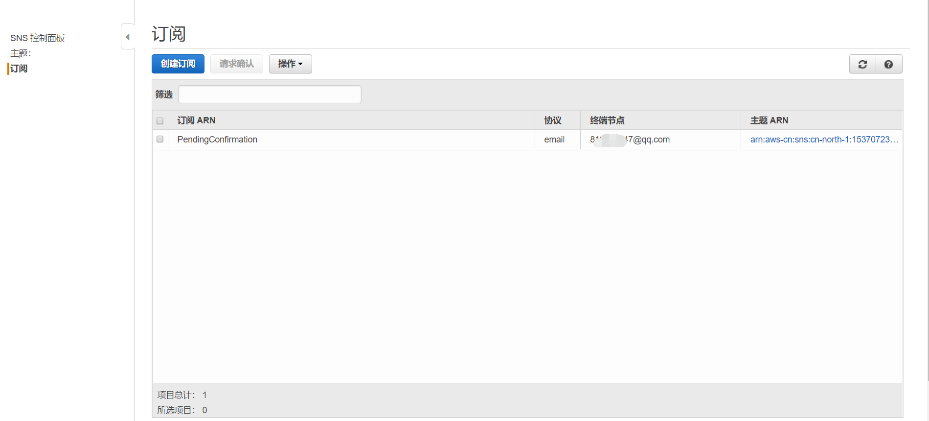

## 订阅确认

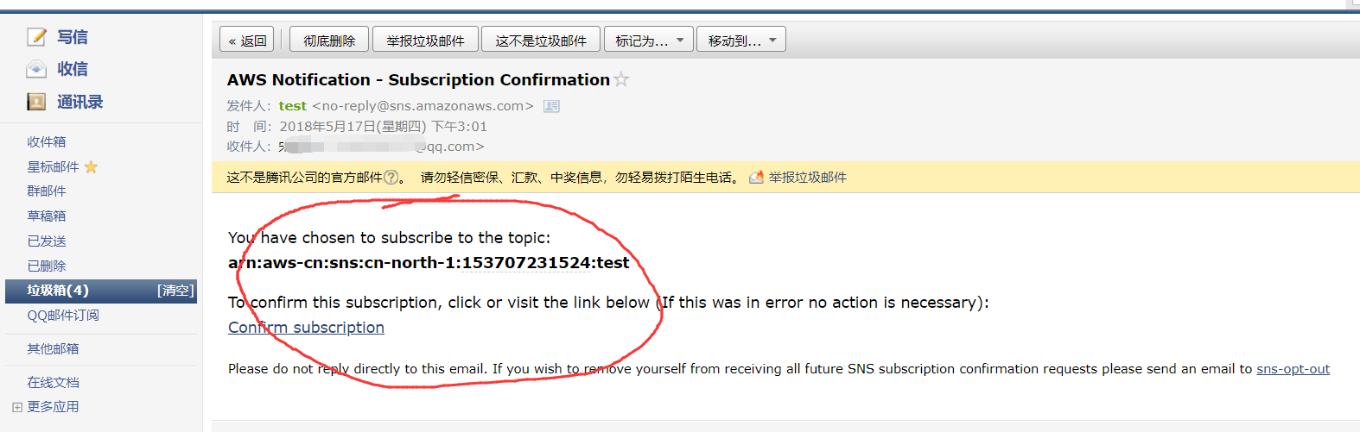

## 创建报警

后期创建报警的话，可以选择这个test

